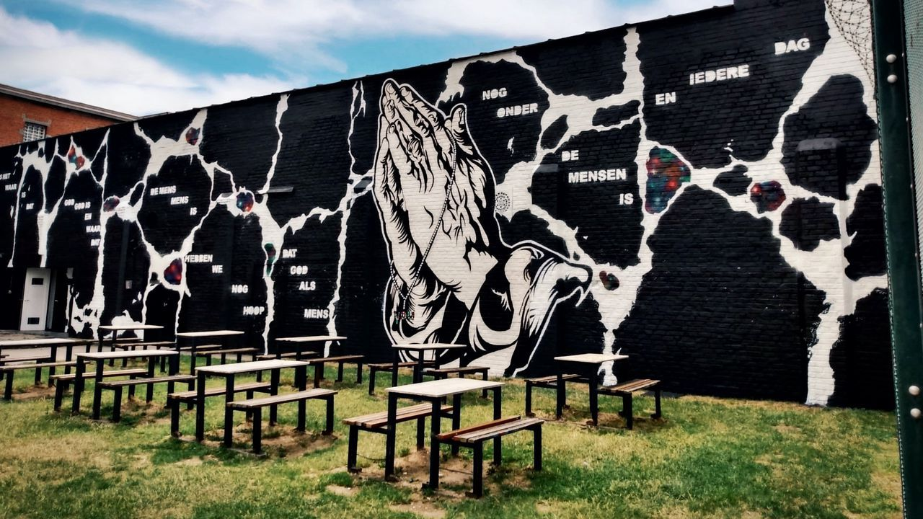

Muurschilderij van Matthias Schoenaerts op de wandeling van de gevangenis van Oudenaarde.

Peinture murale de Matthias Schoenaerts sur la promenade de la prison d'Audenarde.

Mural by Matthias Schoenaerts on the wall of the prison courtyard of Oudenaarde

**in grote letters staat het op de muur geschreven**

**er zit een barst in ieder mensenleven**

**we bidden dat we binnen veerkracht blijven vinden**

**en danken wie ons met buiten wil verbinden**

**Sur le mur il est écrit en lettres majuscules:**

**il y a des fêlures dans chaque vie humaine.**

**Nous prions pour trouver à l’ intérieur la force nécessaire pour aller en avant,**

**et remercions ceux qui nous relient avec le monde.**

**Written on the wall in big letters:**

**there is a crack in every human life.**

**We pray that we find resilience here inside**

**and thank all those who connect us with the outside world.**

Een barst die hij zag in een weg in Rome, biddende handen en een gedicht van zijn vader. Dat is wat steracteur Matthias Schoenaerts deze week, samen met twee gedetineerden, in graffiti op de binnenmuur van de gevangenis van Oudenaarde heeft gezet.  “Wat ik zie in die barst?”, zegt een gedetineerde die meewerkte aan het project. “Het is een gebarsten leven waar je twee kanten mee uit kan: laat je het verder barsten of probeer je om de barsten aan elkaar te lijmen?”

“Mensen bidden vaak voor iets buiten zichzelf. Ik hoop dat deze muur inspireert om de kracht te zoeken binnen in henzelf.", voegt Schoenaerts er aan toe.

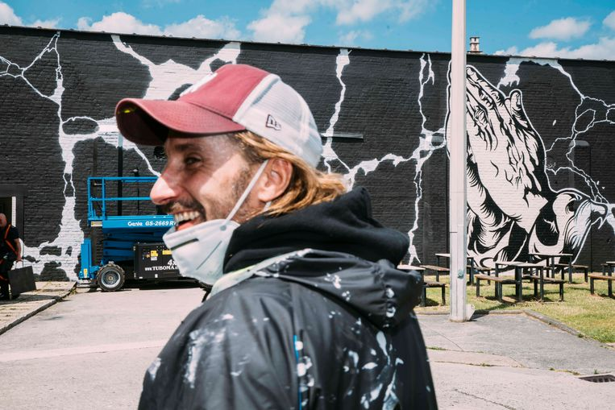

Une fissure qu'il a vue sur une route de Rome, des mains en prière et un poème de son père. C'est ce que l'acteur vedette Matthias Schoenaerts, avec deux détenus, a mis en graffiti sur le mur intérieur de la prison d'Oudenaarde cette semaine. "Ce que je vois dans cette fissure?", déclare un détenu qui a travaillé sur le projet. "C'est une vie fêlée que vous pouvez aller dans deux directions: la laisserez-vous craquer plus loin ou allez-vous essayer de coller les fissures ensemble?"

«Les gens prient souvent pour quelque chose en dehors d'eux-mêmes. J'espère que ce mur inspirera à chercher de la force en eux-mêmes », ajoute Schoenaerts.

A crack he saw in a road in Rome, praying hands and a poem by his father. That is what star actor Matthias Schoenaerts, together with two detainees, put in graffiti on the inner wall of the prison of Oudenaarde this week. "What do I see in that crack?" says one of the prisoners who worked on the project. "It’s a broken life that you can go on into two directions. Do you choose to let crack widen or will you try to repair the cracks?"

“People often pray for something outside themselves. I hope this wall inspires them to look for strength within themselves, " Schoenaerts adds.